# **Граф перехода состояний объекта формальной инспекции.**



1. Объект находится под конфигурационным контролем и готов к инспекции. Переход к 2.
2. Объект проверяется на корректность внесенных изменений. Переход к 3.
3. Изменения приняты инспекторами. Если да, то 4. Иначе 5.
4. Объект обновляется до новой версии с изменениями, вступившими в силу.
5. Объект откатывается до предыдущей версии.

В процессе формальной инспекции существует 2 типа документов:

· документы проекта (целевой документ, исходный документ, поддерживающий документ);

· вспомогательные документы (отчет о проведенной инспекции, список контрольных вопросов, список обнаруженных проблем).

Вспомогательные документы возникают в процессе инспекции и могут изменяться в течение процесса инспекции. Титульный лист создается на стадии инициализации. Список обнаруженных проблем создается на стадии подготовки. Список контрольных вопросов заполняется на стадии обсуждения. После завершения процесса инспекции вспомогательные документы помещаются в архив и более не подлежат изменению. Вспомогательные документы хранятся в соответствии с установленными для них сроками.

В процессе формальной инспекции инспектируемый документ последовательно сменяет несколько состояний. В процессе разработки (до начала формальной инспекции) документ имеет состояние Active (Активный). В этом состоянии автор может обращаться к документу как по чтению, так и по записи. После того, как автор посчитал, что закончил работу над документом, он переводит документ в состояние Ready (Готов). Это означает, что документ готов к формальной инспекции. В состоянии Ready автор уже не может изменять документ. Следующим состоянием документа является Review (формальная инспекция). В это состояние документ помещается на стадии инициализации формальной инспекции. Перевод документа в состояние Review осуществляет ведущий. В состоянии Review доступ к документу возможен только для чтения для всех участников формальной инспекции. Если документ прошел формальную инспекцию (не было обнаружено проблем), то он переходит в состояние Approved (Утвержден). Перевод документа в состояние Approved осуществляет ведущий. В этом состоянии документ доступен только для чтения для всех участников формальной инспекции, а также для остальных участников проекта. Если же после формальной инспекции в целевом документе требуются исправления, документ переводится в состояние Update (Переработка). В этом состоянии автор имеет доступ к документу как по чтению, так и по записи. После переработки документа автор присваивает документу состояние Ready и процесс перехода по состояниям повторяется до тех пор, пока документ не будет переведен в состояние Approved. Если в инспектируемый документ не требуется вносить значительных изменений то, после того как ведущий убедится в том, что необходимые исправления были сделаны, целевой документ может быть переведен в состояние Approved.

Инспектируемый документ подлежит исправлению после завершения процесса инспекции. После исправления целевой документ может пройти повторную инспекцию. Таким образом, целевой документ может пройти несколько последовательных инспекций (совершить несколько витков жизненного цикла документов в процессе формальной инспекции).

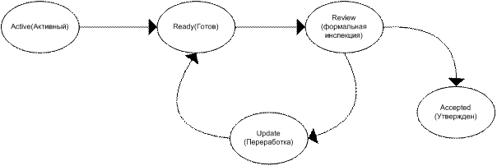

Рис. «Жизненный цикл инспектируемого документа в процессе формальной инспекции»